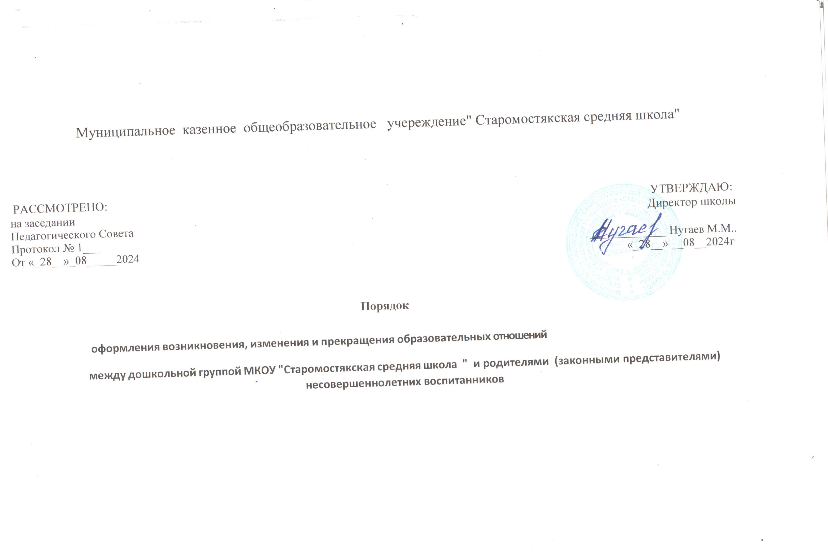

1. **Общие положения**
   1. Настоящий Порядок оформления возникновения, изменения и прекращения отношений между МКОУ "Старомостякская средняя школа" и родителями (законными представителями) несовершеннолетних обучающихся (воспитанников) (далее – порядок) разработан в соответствии с Федеральным законом от 29.12.2012 № 273-ФЗ «Об образовании в Российской Федерации»,Федеральным законом «Об основных гарантиях прав ребенка в Российской Федерации» от 24.07.1998 года № 124-ФЗ, Приказом Министерства просвещения РФ от 31 июля 2020 года №373 «Об утверждении Порядка организации и осуществления образовательной деятельности по основным общеобразовательным программам – образовательным программам дошкольного образования», Приказом Министерства просвещения РФ от 15 мая 2020 года №236

«Об утверждении Порядка приема на обучение по образовательным программам дошкольного образования», Приказом Минобрнауки России от 28.12.2015 года №1527 «Об утверждении Порядка и условий осуществления перевода обучающихся из одной организации, осуществляющей образовательную деятельность по образовательным программам дошкольного образования, в другие организации, осуществляющие образовательную деятельность по образовательным программам соответствующих уровня и направленности, а также Уставом МКОУ "Старомостякская средняя школа " (далее – дошкольная группа).

* 1. Порядок устанавливает общие требования к оформлению возникновения, изменения, приостановления и прекращения образовательных отношений между МКОУ "Старомостякская средняя школа " и родителями (законными представителями) несовершеннолетних обучающихся и воспитанников.
  2. Образовательные отношения-совокупность общественных отношений по реализации права граждан на образование, целью которых является освоение обучающимися содержания реализуемых в МКОУ "Старомостякская средняя школа " образовательных программ дошкольного образования.
  3. Участники образовательных отношений- обучающиеся, родители (законные представители) несовершеннолетних обучающихся, педагогические работники и их представители, организации, осуществляющие образовательную деятельность.
  4. Особенности возникновения, приостановления и прекращения отношений между ДО и родителями (законными представителями) несовершеннолетних обучающихся (воспитанников) в части, не урегулированной законодательством об образовании и настоящим порядком, могут устанавливаться локальными нормативными актами ДО по основным вопросам организации и осуществления образовательной деятельности, в том числе регламентирующими правила приема обучающихся (воспитанников), порядок и основания перевода, отчисления и восстановления обучающихся (воспитанников).

1. **Основания и порядок оформления возникновения образовательных отношений**
   1. Основанием возникновения образовательных отношений является приказ МКОУ "Старомостякская средняя школа " о приеме обучающего (воспитанника) на обучение. Приказ о приеме на

обучение по основным образовательным программам дошкольного образования издается на основании заключенного договора об образовании.

* 1. При приеме на обучение по основным образовательным программам дошкольного образования ответственный за прием заявлений и документов готовит проект приказа о зачислении и передает его на подпись директору в течение одного рабочего дня после заключения соответствующего договора.
  2. При приеме в порядке перевода на обучение по основным программам

дошкольного образования ответственный за прием заявлений и документов готовит проект приказа о зачислении и передает его на подпись директору в течение одного рабочего дня после заключения договора об образовании.

* 1. Права и обязанности обучающегося (воспитанника), предусмотренные

законодательством об образовании и локальными нормативными актами ДО, возникают у лица, принятого на обучение, с даты, указанной в приказе о приеме лица на обучение.

1. **Основания и порядок оформления изменения образовательных отношений**
   1. Образовательные отношения изменяются в случае изменения условий получения обучающимся (воспитанником) образования по конкретной основной образовательной программе, повлекшего за собой изменение взаимных прав и обязанностей обучающегося (воспитанника) и организации, осуществляющей образовательную деятельность:

-при переводе обучающегося (воспитанника) с одной образовательной программы на другую; - в случае перевода обучающегося (воспитанника) из группы одной направленности в группу другой направленности;

* 1. Основанием для изменения образовательных отношений является приказ, изданный директором или уполномоченным им лицом в случаях заключения договора с родителями законными представителями) обучающегося (воспитанника) приказ издается на основании внесения соответствующих изменений в такой договор.
  2. Уполномоченное лицо, получившее заявление об изменении условий получения обучающимся (воспитанником) образования, готовит проект соответствующего приказа и передает его на подпись директору в течение трех дней с даты приема документов.
  3. В случаях, когда решение об изменении образовательных отношений принимает педагогический совет, а также в случаях привлечения педагогического совета для реализации права обучающегося (воспитанника) на образование в соответствии с уставом и локальными нормативными актами ДО уполномоченное лицо готовит проект приказа и передает его на подпись в течение одного рабочего дня с даты принятия решения педагогическим советом.
  4. Права и обязанности обучающегося (воспитанника), предусмотренные законодательством об образовании и локальными нормативными актами ДО, изменяются с даты издания приказа или с иной указанной в нем даты.

1. **Основания и порядок оформления приостановления образовательных отношений**
   1. Образовательные отношения по основной образовательной программе дошкольного образования приостанавливаются для обучающихся (воспитанников) в случае предоставления обучающемуся дополнительных образовательных услуг в соответствии с расписанием занятий при условии фактического отсутствия обучающегося (воспитанника) в группе.

4.3. Реализация основной образовательной программы для обучающихся (воспитанников), не совмещающих основную и дополнительную образовательные программы, не приостанавливается вне зависимости от количества таких обучающихся (воспитанников) в группе на момент реализации образовательной программы.

1. **Основания и порядок оформления прекращения образовательных отношений**
   1. Основанием для прекращения образовательных отношений является приказ директора МКОУ "Старомостякская средняя школа " об отчислении воспитанника.
   2. При отчислении из дошкольного отделения в порядке перевода в другую образовательную организацию на обучение по основным образовательным программам дошкольного образования уполномоченное лицо готовит проект приказа об отчислении в порядке перевода и передает его на подпись директору или уполномоченному им лицу в течение одного календарного дня с даты приема заявления.
   3. При отчислении из детского сада в связи с получением образования уполномоченное должностное лицо готовит проект приказа об отчислении выпускников и передает его на подпись директору или уполномоченному им лицу не позднее чем за пять рабочих дней до даты отчисления.
   4. Права и обязанности обучающегося (воспитанника), предусмотренные законодательством об образовании локальными нормативными актами ДО, прекращаются с даты его отчисления из дошкольного отделения.